第140页，第7题
、快速排序时间复杂度O（log2（n）），空间复杂度也是O（log2（n））插入算法性能的分析时间复杂度O(n^2)，空间复杂度O(1)。、
忽略常数、误差的平均情况中，快速排序执行约10^7次，插入排序执行约10^12次，大约十万倍吧
（b）存在
第225页，第6题
动态规划算法是通过拆分问题，定义问题状态和状态之间的关系，使得问题能够以递推（或者说分治）的方式去解决。
动态规划算法的基本思想与分治法类似，也是将待求解的问题分解为若干个子问题（阶段），按顺序求解子阶段，前一子问题的解，为后一子问题的求解提供了有用的信息。在求解任一子问题时，列出各种可能的局部解，通过决策保留那些有可能达到最优的局部解，丢弃其他局部解。依次解决各子问题，最后一个子问题就是初始问题的解。
#include <stdio.h>
#include <stdlib.h>
int L[11]={0,1,2,3,4,5,6,7,8,9,10},P[11]={0,1,5,8,9,10,17,17,20,23,28};
int num[11]={0};
void fun(int n) {
int i,j,max;
for(i=1;i<=n;i++){
max=P[i];
for(j=1;j<=i;j++){
max=P[j]+num[i-j] >=max? (P[j]+num[i-j]):max;
}
num[i]=max;
}
}
int main() {
int n;scanf("%d",&n);
fun(n);
printf("%d ",num[n]);
return 0;
}
该算法的时间效率是O（n^2），空间效率是O（n^2）

第229页，第3题
利用循环将结果存在数组里，从数组起始位置向后计算；
动态规划算法的基本要素：
1 最优子结构性质
当问题的最优解包含了其子问题的最优解时，称该问题具有最优子结构性质。
2 重叠子问题性质
动态规划算法对每个问题只解一次，将其解保存在一个表格中，当再次需要解此问题时，用常数时间查看一下结果。因此，用动态规划算法通常只需要多项式时间。
第234页，第11题
略
第249页，第7题
贪心法的一般流程
Greedy(C) //C是问题的输入集合即候选集合
{
S={ }; //初始解集合为空集
while (not solution(S)) //集合S没有构成问题的一个解
{
x=select(C); //在候选集合C中做贪心选择
if feasible(S, x) //判断集合S中加入x后的解是否可行
S=S+{x};
C=C-{x};
}
return S;
第264，第9题
哈夫曼编码是广泛地用于数据文件压缩的十分有效的编码方法。其压缩率通常在20%～90%之间。哈夫曼编码算法用字符在文件中出现的频率表来建立一个用0，1串表示各字符的最优表示方式。

第331页，第7题
和回溯法相比，分支界限法需要两个额外的条件：
- 对于一颗状态空间树的每一个节点所代表的部分解，我们要提供一种方法，计算出通路这个部分解繁衍出的任何解在目标函数上的最佳解。
- 目前求得的最佳解值。

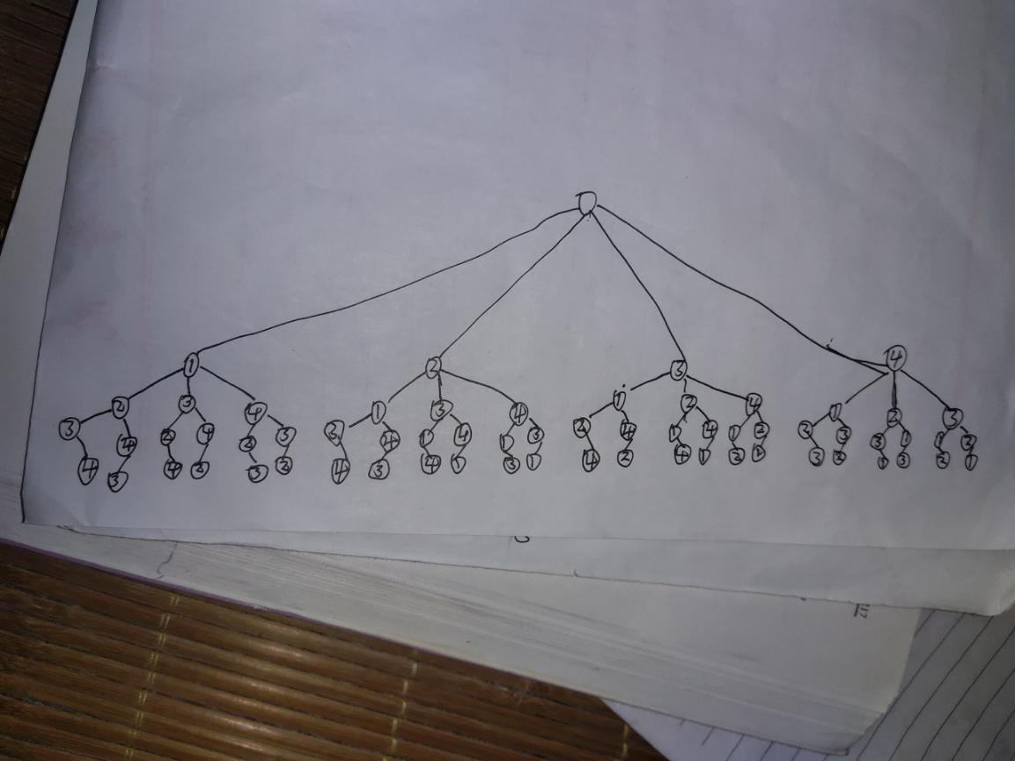
第338页，第7题
1：对边的权值排序。
2：边入栈（如果满足限界等条件）。
3：边退栈（不能再入栈时）。

